RECORDANDO LA “RR”
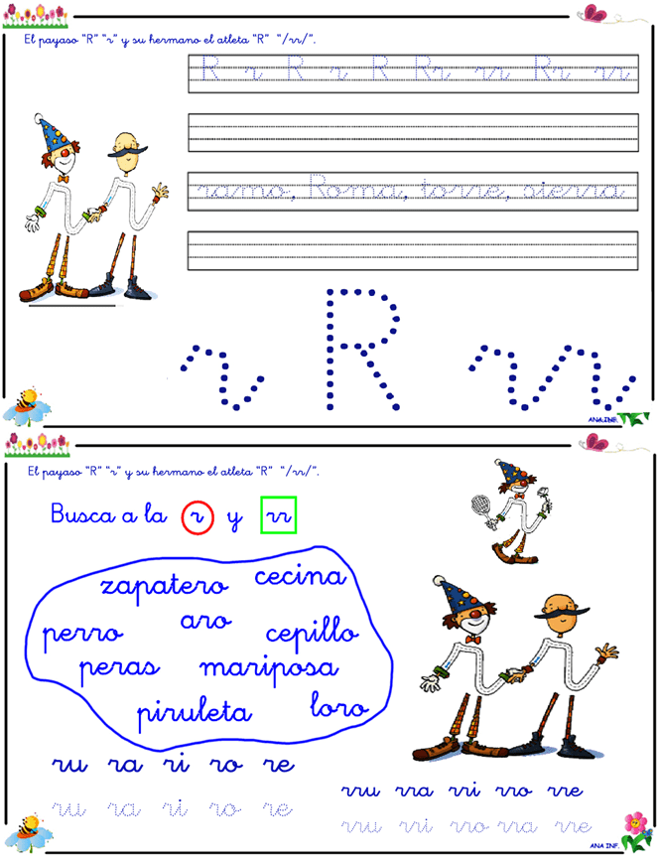

COMPRENSIÓN LECTORA DE TEXTOS ORALES
ACTIVIDAD 1: Escucha atentamente el siguiente texto. Luego realiza las actividades.

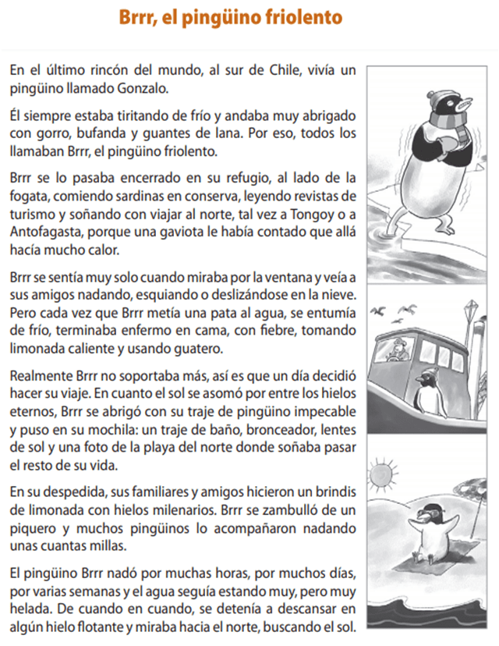

COMPRENSIÓN LECTORA DE TEXTOS ORALES
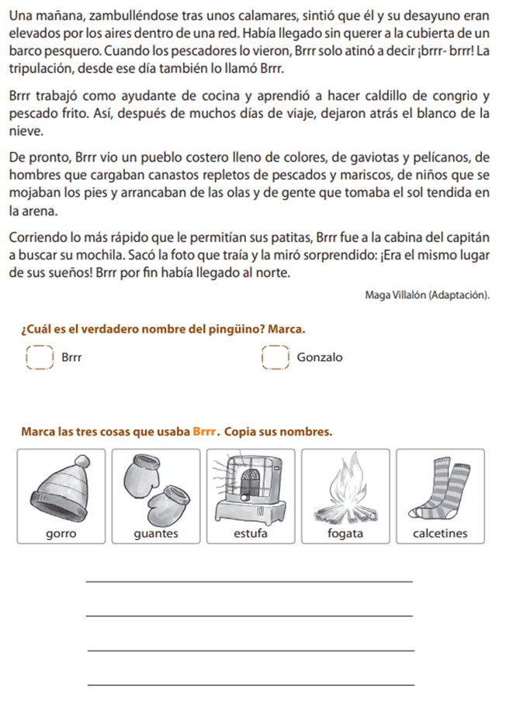
COMPRENSIÓN LECTORA DE TEXTOS ORALES

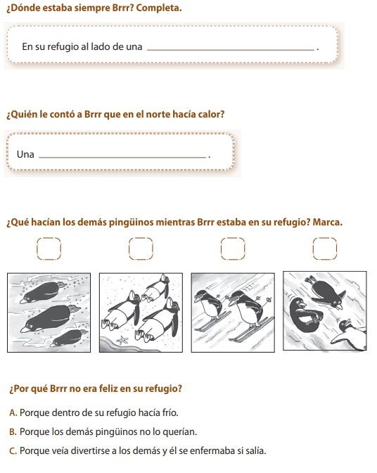

USO DEL LENGUAJE COTIDIANO PARA SECUENCIAR EVENTOS

ACTIVIDAD 1: Observa la siguiente imagen:

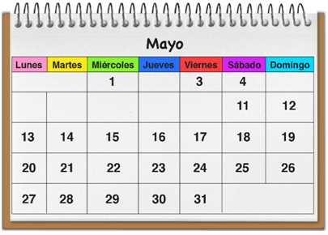

a) Completa los números que faltan en el calendario.

b) Pinta con el mismo color los días que se asiste al colegio.
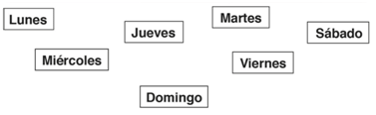

c) Según lo anterior, en una semana ¿Cuántos días irías al colegio?:__________________

- En el calendario de Mayo pinta de verde, las siguientes fechas:
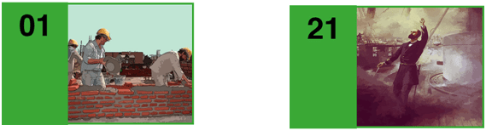

- Comente con tu familia dichas fechas. ¿Qué hecho histórico ocurrió en cada una?
USO DEL LENGUAJE COTIDIANO PARA SECUENCIAR EVENTOS

ACTIVIDAD 2:¿Qué características tienen las estaciones del año? Comente con tu familia. Luego una con una línea cada mes con su respectiva estación del año.

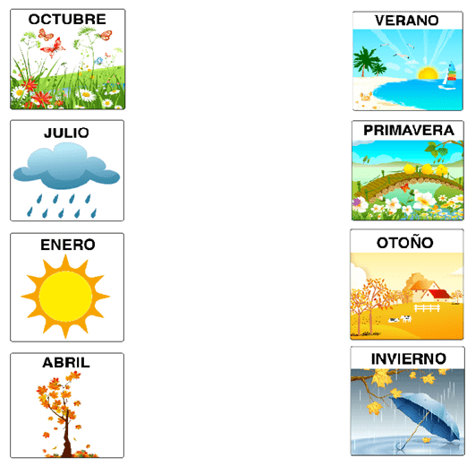

¡DESAFÍO!

En el calendario de Mayo en el cuál trabajaste en la página anterior, ¿A qué estación corresponde? Pinte la imagen.

